温馨提示：
此题库为Word版，请按住Ctrl,滑动鼠标滚轴，调节合适的观
看比例，关闭Word文档返回原板块。
考点45 分类加法计数原理与分步乘法计数原理、排列与组合
一、选择题
1.（2011·安徽高考理科·Ｔ8）设集合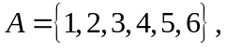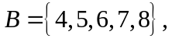则满足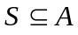且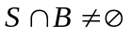的集合的个数是（ ）
（A）57 （B）56 （C）49 （D）8
【思路点拨】利用间接法,求出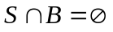的集合S个数，然后用的集合的个数减去的集合S个数.
【精讲精析】选B.的集合的个数为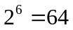,的集合S个数为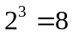，所以集合的个数是64-8=56.
二、填空题
2．（2011·北京高考理科·T12）用数字2，3组成四位数，且数字2，3至少都出现一次，这样的四位数共有 个.（用数字作答）
【思路点拨】先求出所有的四位数的个数，再去掉不满足条件的.
【精讲精析】用数字2，3可以组成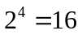个四位数.其中，只由2可构成1个四位数，只由3可构成1个四位数，故数字2，3至少都出现一次的四位数共有16-1-1=14个.
【答案】14
三、解答题
3．（2011·江苏高考·Ｔ23）设整数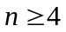，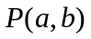是平面直角坐标系中的点，其中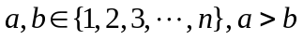.
（1）记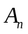为满足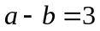的点的个数，求；
（2）记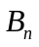为满足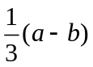是整数的点的个数，求.
【思路点拨】本题考查的是计数原理、等差数列求和、分类讨论、归纳推理能力，解决本题的关键是正确的理解题目的含义，明确题目中要求的问题以及对整数点的理解.
【精讲精析】（1）点的坐标满足条件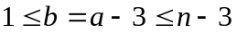，所以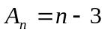.
- 设为正整数，记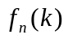为满足条件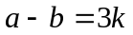的点P的个数.
只要讨论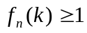的情形.由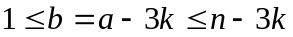知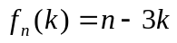，且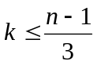，
设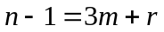，其中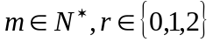，则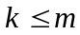，
所以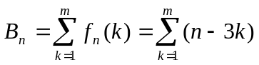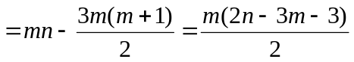，
将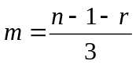代入上式，化简得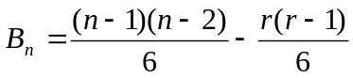，所以，
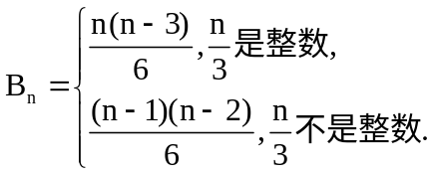
关闭Word文档返回原板块。

